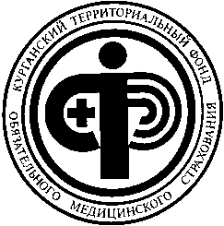
ТЕРРИТОРИАЛЬНЫЙ ФОНД
ОБЯЗАТЕЛЬНОГО МЕДИЦИНСКОГО
СТРАХОВАНИЯ
КУРГАНСКОЙ ОБЛАСТИ

Инструкция по подключению пользователя к
IntraService

Курган 2026
Аннотация
Настоящий документ является инструкцией по подключению пользователей к IntraService.

- Получение учётной записи в IntraService
Если у вас нет учетной записи в СУЗ https://support2.ffoms.gov.ru, то необходимо написать письмо на адрес электронной почты support_it@ffoms.gov.ru с темой - "Доступ в СУЗ support2.ffoms.gov.ru". В заявке указать Организацию, ФИО, должность, контактные email, номер телефона и к каком проекту нужен доступ (ферзл, пумп, цмп, сисзл, ус).
- Запись в файл host
Необходимо запустить блокнот от имени администратора. Во вкладке файл нажать «Открыть».
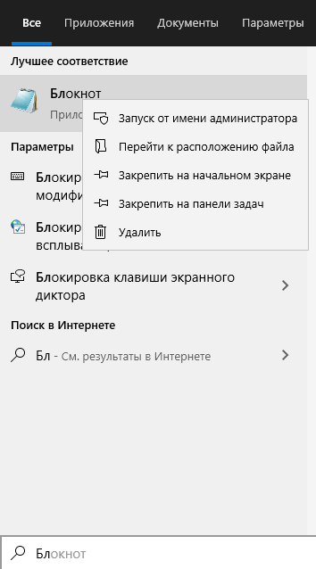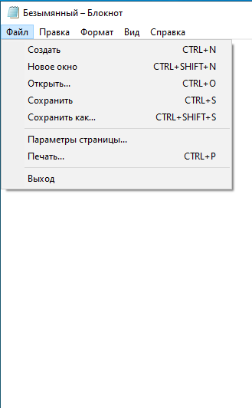
Открыть файл hosts по пути C:\Windows\System32\drivers\etc
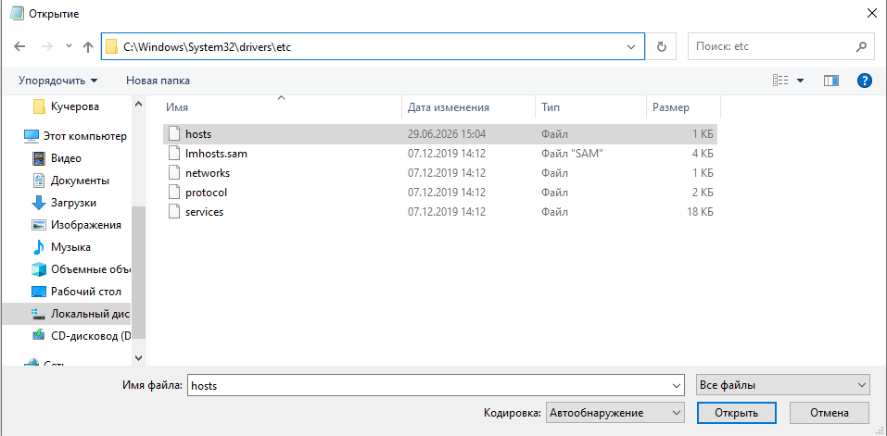
Записать в host и во вкладке файл нажать «Сохранить»:
      - support2.ffoms.gov.ru

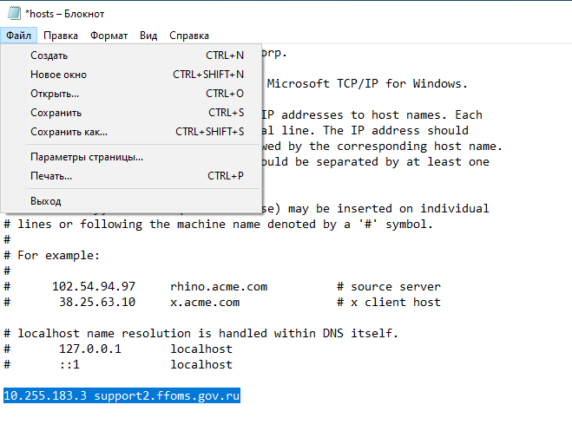

- Проверка работоспособности
Скопируйте ссылку и вставьте в поисковую строку браузера:
https://support2.ffoms.gov.ru/
Важно: Для корректной работы сервиса рекомендуется использовать Яндекс Браузер. Данная рекомендация получена от Фонда обязательного медицинского страхования (ФОМС).
В результате должна открыться форма авторизации.
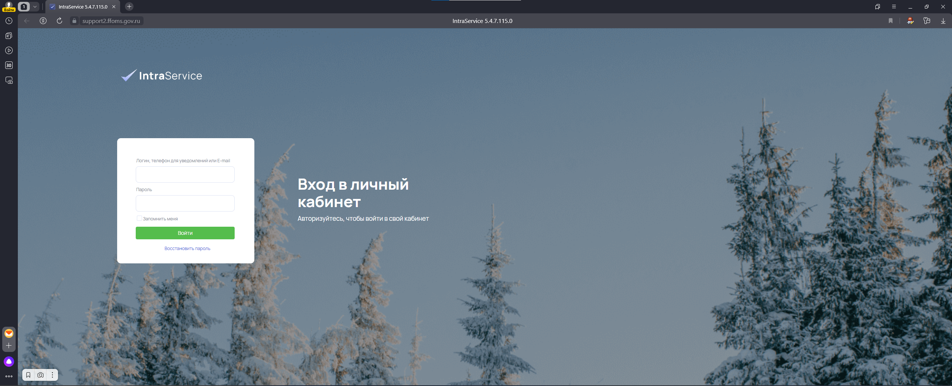
Служба поддержки:
т.8 (3522) 46-28-46;

